**А. В. КОЛЬЦОВ**  
**Косарь.**

Сегодня мы прочитаем одно из стихотворений замечательного народного поэта XIX века Алексея Васильевича Кольцова. Называется оно «Косарь». Слово косарь родственно глаголу *косить*, существительному *коса*. Кто скажет, кого называют косарём? (*Человека, который косит.*) Косу и как ею косят видели?.. Представьте каждый себя на лугу с косой в руках. Раннее летнее утро, кругом густая душистая трава в обильной росе, и ты косишь эту траву. Вот ты и есть сейчас косарь.

У тружеников-крестьян косьба была любимым, радостным животворящим трудом, вселяющим надежду на сытую зиму, на то, что в доме будет достаток.

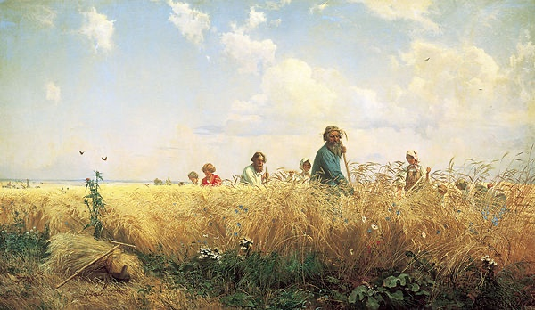

Но косьба была в то же время и нелёгким трудом, требующим от человека большой физической силы и выносливости, крепкого здоровья. Вот что говорит о себе косарь:

**\*У меня плечо шире дедова, грудь высокая моей матушки.**

У косаря *грудь высокая*.

Можно ли сказать о человеке низкорослом, что у него высокая грудь?.. Так какого роста косарь?.. А если высокорослый человек сгорбился, согнулся от нездоровья, можно ли о нём сказать, что у него высокая грудь?… Только о человеке рослом, стройном, гордо держащим свою стать, можно сказать, что он с высокой грудью.

**\*У меня плечо шире дедова.**

Ширина плеч характеризует силу человека, его крепость. Как вы думаете, был ли дед косаря широкоплечим?.. Будь он не широкоплечим, не было бы смысла косарю-внуку сравнивать себя с дедом.

- 2 -

Слова «У меня плечо шире дедова» можно произнести так, чтобы ***голосом*** передать, что дед был широкоплеч. Прочтём фразу в двух вариантах, выделив в них разные слова.

Первый вариант: У меня плечо *ши́ре* дедова.  
Второй вариант: У меня плечо шире *дéдова*.

Мы получили разные по смыслу высказывания. *Ши́ре дедова* значит «шире, чем у деда»; а *шире дéдова* значит «у деда широкое, а у внука ещё шире». При чтении стихотворения какое слово выделим в этой фразе: шире или дедова?.. Каким представляется нам косарь в сравнении с его дедом-богатырём? (*Он сильнее, крепче деда.*)

Давайте прочтём в двух вариантах следующую фразу и подумаем, какой из них выбрать.

Первый вариант: Грудь высокая моей *мáтушки.*

Смысл сказанного получается такой: высокую грудь, то есть рост, косарь унаследовал от своей матушки.

Другой вариант: Грудь *высóкая* моей матушки.

Как изменилось значение фразы? (*Главным стало сообщение о том, что грудь высокая.*) Читая стихотворение, какое слово выделим: высокая или матушки?..

Каким вырисовывается косарь в нашем воображении? (*Сильным, крепким, высоким, статным.*)

Косарь-рассказчик характеризует не деда и матушку, а самого себя. Для него важно было сказать не то, что его плечи *шире дедовых*, а что его плечи *очень широки*; для него важно было сказать не то, от кого унаследовал высокую грудь (то есть высокий рост), а что он *большого роста*.

Когда мы разговариваем с кем-нибудь или рассказываем что-либо, то всегда главные по смыслу слова выделяем голосом. При этом даже не задумываемся над тем, какое слово выделить, потому что знаем, что хотим сказать, знаем, на что обратить внимание слушающего. Но каждая

- 3 -

написанная фраза допускает различные оттенки в её толковании. При чтении мы должны ***сами догадаться***, что хотел сказать нам автор; мы это определяем, вникая в содержание прочитываемого текста.

Теперь обратимся к стихотворению и перечитаем предложение.

**У меня ль плечо —**  
**Шире дедова;**  
**Грудь высокая —**  
**Моей матушки.**

Прочтём следующее предложение.

**На лице моём**  
**Кровь отцовская**  
**В молоке зажгла**  
**Зорю красную.**

Надо читать [зóрю], с ударением на первом слоге; в противном случае это слово было бы написано с буквой «а»: зарю.

Продумаем предложение. Кровь отцовская что зажгла? (*Зорю красную.*) А где она зажгла эту зорю? (*На лице в молоке.*)

Непонятно выражение «на лице в молоке»?.. Вот как в стихотворении описывается лицо девушки:

**Лицо белое —**  
**Заря алая…**

Какое лицо у девушки? (*Белое.*) Как надо понимать выражение «на лице в молоке»? (*На белом лице.*) А что это за «заря» на лице: алая у девушки, красная у косаря? (*Румянец на щеках.*) Румянец на щеках является признаком здоровья человека, его молодости.

К тому облику героя произведения, который мы создали в своём воображении: высокий, стройный, сильный, крепкий — добавляется ещё одна важная черта. Скажите, каким представляется вам косарь? (*Молодым и красивым.*)

- 4 -

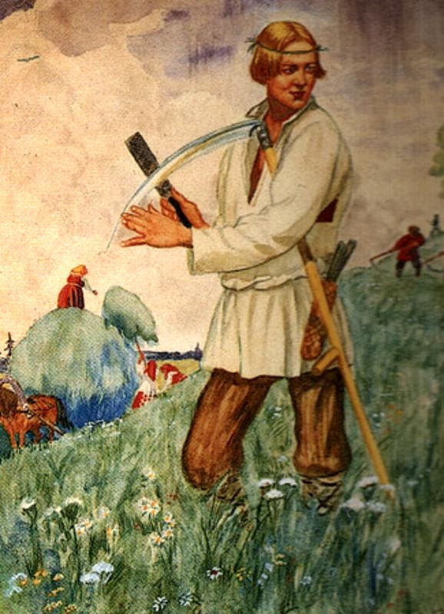

Разговаривая или рассказывая, мы не только выделяем главные слова, но и передаём голосом своё отношение к тому, о чём говорим, наполняем речь живым человеческим чувством. Такая выразительная речь способствует взаимопониманию между собеседниками, и происходит это непроизвольно, как бы само собою. При чтении же мы должны проявлять повышенное внимание к написанному, чтобы понять и прочувствовать то, что в звучащей речи передаётся ***интонацией***.

Здесь нам на помощь приходят расставленные в тексте знаки препинания. Поэтому при чтении художественных произведений, в особенности стихотворных, надо быть очень внимательным к знакам препинания. Посмотрите начало стихотворения, его первые четыре строчки:

**Не возьму я в толк…**  
**Не придумаю…**  
**Отчего же так —**  
**Не возьму я в толк?**

*\*Пунктуация по книге: «Стихотворения Кольцова. С портретом автора, его факсимиле и статьей о его жизни и сочинениях, писанною В. Белинским». 1846 год.*

Какие знаки препинания стоят в конце первой и второй строчек?.. Многоточие означает, что мысль не высказана до конца, что-то пропущено. Многоточие требует остановки в речи, требует большой паузы, заставляет читателя как бы задуматься над тем, что же здесь не досказано. Прочтите первое предложение.

Не возьму я в толк…

- 5 -

Сначала проясним его смысл. Такие выражения, как «делать с толком», «говорить без толку», «взять в толк» подсказывают, как понять фразу «не возьму я в толк». (*Не могу понять.*)

Знаем мы, чего косарь не может понять? (*Не знаем.*) До конца ли высказана мысль? (*Не до конца.*) Нужно многоточие в конце предложения?..

Следующее предложение прочтём.

Не придумаю…

Знаем мы, чего «не придумает» косарь? (*Не знаем.*) Закончена мысль? (*Не закончена.*) Какой должен быть знак препинания на конце предложения?..

Мы видим многоточия и понимаем, что рассказчик чем-то взволнован. А если при чтении делаем паузы, его взволнованность передаётся нам.

Смотрим следующие две строчки:

Отчего же так —  
Не возьму я в толк?

Предложение вопросительное. Понятно ли оно? Сможете своими словами передать его содержание?.. Давайте продумаем сказанное.

Перепишем предложение, поменяв местами строчки.

*\*Не возьму я в толк —*  
*Отчего же так?*

Стало очевидным, что только фраза «*отчего же так*» содержит вопрос. И только её надо читать с вопросительной интонацией.

А скажите, является ли она законченной?.. Высказывание не закончено и требует продолжения. Например: «Отчего же так хорошо?» (Или наоборот: плохо?) В конце этой фразы должно стоять многоточие. Давайте к вопросительному знаку добавим две точки, — получится вопросительный знак с многоточием.

- 6 -

*\*Не возьму я в толк —*  
*Отчего же так?..*

И многоточие, и вопросительный знак относятся только к словам «отчего же так». Прочтём предложение с правильной интонацией:

*Не возьму я в толк - отчего же так?..

А теперь, когда смысл сказанного прояснился, можем правильно прочитать стихотворный вариант. Вопросительную интонацию требуют только слова «отчего же так». И необходима большая пауза после них.

**Отчего же так —**  
**Не возьму я в толк?**

Перечитаем разобранное четверостишие и прочтём следующее предложение:

**Не возьму я в толк…**  
**Не придумаю…**  
**Отчего же так —**  
**Не возьму я в толк?**  
**Ох, в несчастный день,**  
**В бесталанный час,**  
**Без сорочки я**  
**Родился́ на свет.**

Вот мы и получили некоторое разъяснение тому, что скрывается за многоточиями первых строчек. Но давайте уточним содержание следующего за ними четверостишия.

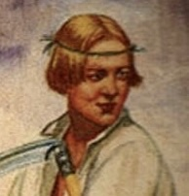

*- 7 -*

Скажите, о каком человеке говорят «роди́лся в сорочке»? (*О счастливом человеке, о человеке, которому везёт в жизни.*) Косарь, как видим, родился «без сорочки».

А о ком можно сказать «родился в несчастный день»? (*О несчастливом человеке, о том, кто «родился без сорочки»*.) Выражения «родился в несчастный день», «родился без сорочки», «родился в бесталанный час» имеют один и тот же смысл: так говорят о человеке, обездоленном судьбою.

Что-то ужасное случилось в жизни косаря, какое-то большое несчастье постигло его. Это несчастье столь велико, что он не в силах осознать случившееся, не может «*придумать*» ему объяснение. Горестные раздумья терзают его, мысли обрываются не высказанными до конца; то, что не досказано словами, заполняется тяжёлыми душевными переживаниями.

Каждому из нас приходилось быть в состоянии обиды или огорчения, переживать душевную травму или несчастье — вспомните себя в такой ситуации, и вы поймёте душевное состояние героя стихотворения. Это поможет вам пережить вместе с ним кусочек его жизни, глубже понять и прочувствовать его состояние, его душевную травму.

Нам осталось прояснить значение некоторых слов, которые встретим в произведении.

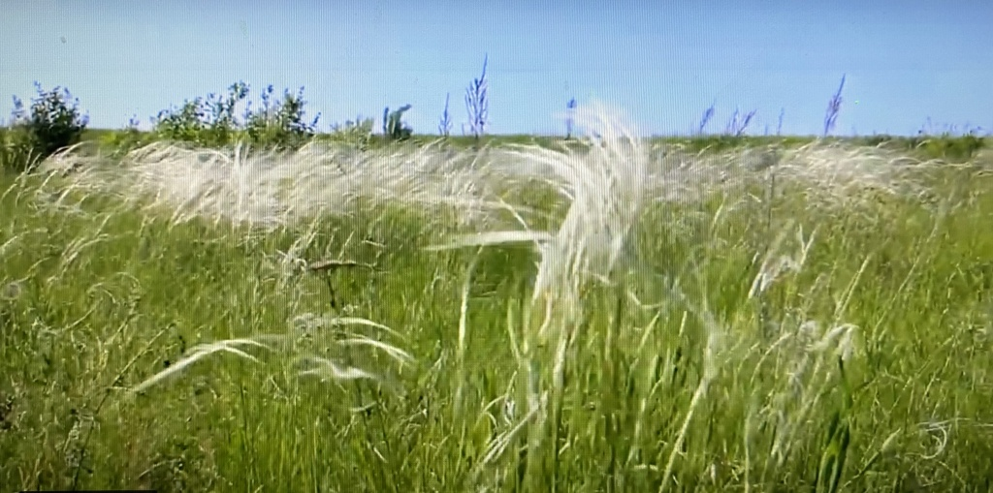

1. Алексей Кольцов жил во времена господства крепостного права. Но на юге России, в степных районах, были селения, свободные от крепостной зависимости. Такие сёла назывались слободáми. Много слобóд располагалось вдоль реки Дон. Население слобод состояло преимущественно из казаков. В стихотворении «Косарь» существительное слóбоды употреблено в уменьшительно-ласкательной форме: слобóдушки.

2. Чтобы коса была острой, её не только натачивают, но и отбивáют. Делается это так. Косу кладут на наковальню и молотком бьют по режущей кромке, — металл оттягивается, коса заостряется.

- 8 -

3. Ковы́ль — название травы, широко распространённой в степях.

А теперь прочтите стихотворение замечательного народного поэта-самородка Алексея Васильевича Кольцова «Косарь».

Открою один секрет, который поможет вам хорошо прочитать его. Каждая строчка стихотворения состоит из пяти слогов, и третий слог, то есть срединный, всегда ударный. Первый и последний обычно безударные или со слабым ударением.

**Косарь.**  
Не возьму я в толк…  
Не придумаю…  
Отчего же так -  
Не возьму я в толк?  
Ох, в несчастный день,  
В бесталанный час,  
Без сорочки я  
Родился́ на свет.  
У меня ль плечо -  
Шире дедова,  
Грудь высокая -  
Моей матушки.  
На лице моём  
Кровь отцовская  
В молоке зажгла  
Зóрю красную.  
Кудри чёрные  
Лежат скобкою;  
Что работаю -  
Всё мне спорится!  
Да в несчастный день,  
В бесталанный час,  
Без сорочки я  
Родился́ на свет!  
Прошлой осенью  
Я за Грунюшку,  
Дочку старосты  
Долго сватался;

- 9 -

А он, старый хрен,  
Заупрямился!  
За кого же он  
Выдаст Грунюшку?  
Не возьму я в толк,  
Не придумаю…  
Я ль за тем гонюсь,  
Что отец её  
Богачом слывёт?  
Пускай дом его -  
Чаша полная!  
Я её хочу,  
Я по ней крушусь:  
Лицо белое -  
Заря алая,  
Щёки полные,  
Глаза тёмные  
Свели молодца  
С ума-разума…  
Ах, вчера по мне  
Ты так плакала;  
Наотрез старик  
Отказал вчера…  
Ох, не свыкнуться  
С этой горестью…

Я куплю себе  
Кóсу новую;  
Отобью её,  
Наточу её, -  
И прости-прощай,  
Село родное!  
Не плачь, Грунюшка,  
Косой вострою  
Не подрежусь я…  
Ты прости, село,  
Прости, староста;  
В края дальние  
Пойдёт молодец:  
Что вниз пó Дону  
По набережью,

- 10 -

Хороши стоят  
Там слободушки!  
Степь раздольная  
Далеко вокруг,  
Широко лежит,  
Ковылой-травой  
Расстилается!..  
Ах ты, степь моя,  
Степь привольная,  
Широко ты, степь,  
Пораскинулась,  
К морю Чёрному  
Понадвинулась!  
В гости я к тебе  
Не один пришёл:  
Я пришёл сам-друг  
С косой вострою;  
Мне давно гулять  
По траве степной,  
Вдоль и поперек  
С ней хотелося…

Раззудись, плечо!  
Размахнись, рука!  
Ты пахни в лицо,  
Ветер с полудня!  
Освежи, взволнуй  
Степь просторную!  
Зажужжи, коса,  
Как пчелиный рой!  
Молоньёй, коса,  
Засверкай кругом!  
Зашуми, трава,  
Подкошонная;  
Поклонись, цветы,  
Головой земле!  
Наряду с травой  
Вы засохните,  
Как по Груне я  
Сохну, молодец!  
Нагребу копён,

- 11 -

Намечу стогов;  
Даст казачка мне  
Денег пригоршни.  
Я зашью казну,  
Сберегу казну;  
Ворочусь в село -  
Прямо к старосте;  
Не разжалобил  
Его бедностью -  
Так разжалоблю  
Золотой казной!..  
*1836 г.*